**Expressões Regulares**

Regex com JavaScript

Também conhecida como Regular Expression ou Regex é uma tecnologia usada para buscar padrões dentro de textos e funciona em diversas linguagens

Exemplo: Busque por todos os caracteres numéricos dentro de algum texto.

**Como pensar?**

Existe uma maneira correta de pensar ao utilizar essa tecnologia para a busca de padrões.

* Leitura da esquerda para a direita
* Ler um caractere de cada vez, um após o outro
* Conhecer os caracteres reservados da tecnologia

Criando regex no JavaScript:

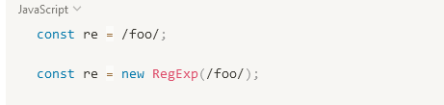

Funções usadas em Strings

Existem diversas maneiras de usar expressões regulares em uma string no Java Script. Abaixo vamos verificar 3

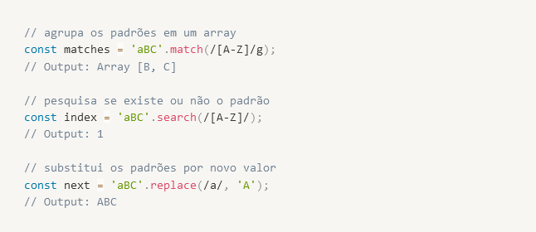

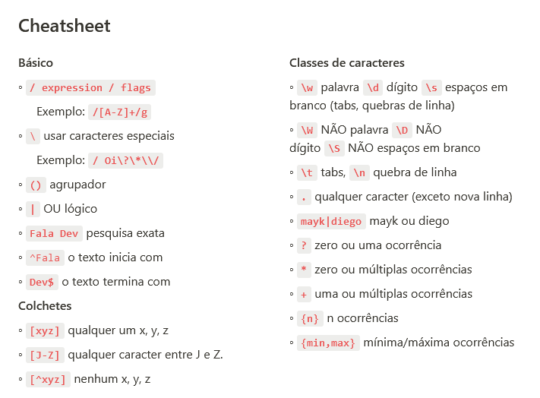

Testando Expressões

Podemos testar de diversas formas, desde diretamente no seu código, ou:

* Direto no Editor (VSCode)

Search and Replace

* Online

RedExr: Learn, Build, & Test RegEx

Referencias:

<https://www.debuggex.com/cheatsheet/regex/javascript>

<https://fireship.io/lessons/regex-cheat-sheet-js/>

<https://www.youtube.com/watch?v=sa-TUpSx1JA>